中考化学推断题专题训练(含答案)
一、中考化学推断题
1．小慧同学在学习中构建了“硫及其化合物的价、类关系图”。
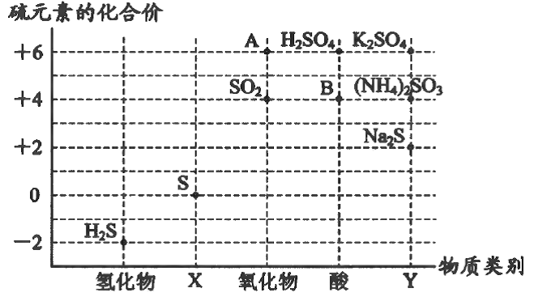
(1)X和Y分别表示:________、_________。
(2)A的化学式为_________，B的名称为_________。
(3)关系图中放错位置的物质的名称为_____________________。
【答案】单质 盐 SO₃ 亚硫酸 硫化钠
【解析】
【详解】
（1）X对应的是S，S是由一种元素组成的单质；Y对应的是硫酸钾、亚硫酸铵，属于盐类，故填：单质；盐；
(2)A是硫元素化合价为+6价的氧化物，为SO₃； B是硫元素化合价为+4价的酸，为亚硫酸，故填：SO₃；亚硫酸；
(3)Na₂S中硫元素显-2价，不是+2价，故填：硫化钠。
2．如图中A～G是初中化学常见的物质。在常温下，A、D是气体，B、C是液体，E、F是固体；组成B、C的元素种类相同，组成E、F的元素种类也相同。图中“—”表示两端的物质间能发生化学反应；“→”表示物质间存在转化关系；反应条件、部分反应物和生成物已略去。
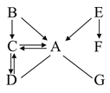
（1）写出化学式：B____。
（2）写出D的一点用途____。
（3）写出E→F的化学方程式____。
（4）G与A反应时剧烈燃烧，火星四射，生成黑色固体，
化学方程式为____。
【答案】H₂O₂ 作燃料（或冶炼金属） 2KMnO₄K₂MnO₄+MnO₂+O₂↑ 3Fe+2O₂Fe₃O₄
【解析】
【分析】
根据A～F是初中化学常见的物质，在常温下，A、D是气体，B、C是液体，组成B、C的元素种类相同，B会转化成A和C，所以B是过氧化氢溶液，C是水，A是氧气，水转化成的D会与氧气反应，所以D是氢气，E、F是固体，组成E、F的元素种类也相同，E会转化成氧气，所以E是高锰酸钾，F是锰酸钾。
【详解】
（1）根据分析可知，B是H₂O₂；
（2）D是氢气，可以作燃料（或冶炼金属）；
（2）E→F的反应是高锰酸钾在加热的条件下生成锰酸钾、二氧化锰和氧气，化学方程式为：2KMnO₄K₂MnO₄+MnO₂+O₂↑；
（3）G与A反应时剧烈燃烧，火星四射，生成黑色固体，说明G为铁，铁和氧气在点燃的条件下生成四氧化三铁，化学方程式为：3Fe+2O₂Fe₃O₄。
3．A∼E是初中化学常见的五种不同类别的物质,C常用作建筑材料，E常用作食品干燥剂。他们之间的关系如图所示,“−”表示相连的物质能发生反应,“→”表示一种物质能生成另一种物质(部分反应物、生成物和反应条件已略去).
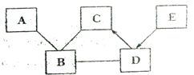
请回答下列问题：
（1）E的化学式是_____。
（2）D转化为C的化学方程式_____，反应现象是_____。
（3）A与B反应的化学方程式_____,其基本反应类型为_____。
【答案】 出现白色沉淀 置换反应
【解析】
【分析】
A∼E是初中化学常见的五种不同类别的物质，C常用作建筑材料，则C为碳酸钙，属于盐，E常用作食品干燥剂，则E是氧化钙，属于氧化物，E能生成D，D能生成C，则D是氢氧化钙，属于碱，B能和D、C反应，则B是酸，则B是盐酸，A和B反应，则A是金属单质。
【详解】
（1）E常用作食品干燥剂，则E是氧化钙，故E的化学式是。
（2）C常用作建筑材料，则C为碳酸钙，E能生成D，D能生成C，则D是氢氧化钙，D转化为C的反应是氢氧化钙和二氧化碳反应生成碳酸钙和水，化学方程式为，反应现象是出现白色沉淀。
（3）B能和D、C反应，则B是酸，则B是盐酸，A和B反应，则A是金属单质，A可以是铁，故A与B反应的化学方程式，反应符合一种单质和一种化合物生成另一种单质和另一种化合物的反应，故基本反应类型为置换反应。
【点睛】
C常用作建筑材料，则C为碳酸钙， E常用作食品干燥剂，则E是氧化钙， E能生成D，D能生成C，则D是氢氧化钙。
4．如图 A﹣F 都是初中化学常见的物质．图中的反应条件已略去．已知 A 常温下为液体，F 是一种难溶性 的蓝色固体．（资料：难溶性碱受热易分解为两种氧化物，反应中各元素化合价不变）．请回答下列问题．
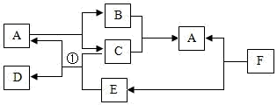
（1）A 的名称是_____；F 的化学式为_____．
（2）反应①的现象为_____；
（3）写出另一个 F 能发生的反应方程式_____，该反应属于_____反应（填基本反应类型）．
【答案】（1）A水F Cu（OH）₂（2）黑色固体变为红色，且有水珠出现（3）Cu（OH）₂+H₂SO₄====CuSO₄+2H₂O复分解反应
【解析】
试题分析：难溶性碱受热易分解为两种氧化物，反应中各元素化合价不变，且A是一种液体，说明F是氢氧化铜，而A是分解后得到的水，同时E是氧化铜，水电解生成氧气和氢气，氢气能够和氧化铜反应得到水和铜单质，说明Ｃ是氢气，而Ｂ是氧气，二者反应得到水。带入后符合题意。
考点：物质的鉴别
5．如图所示，A～F是初中化学常见的物质，其中A是紫红色金属，B、E常温下均是气体，E、F都能用于灭火，C是人体胃液中含有的酸。图中“﹣”表示物质间能发生化学反应，“→”表示物质间的转化关系。请回答：
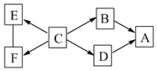
（1）A的一种用途是_____。
（2）B、E的化学式分别为_____、_____。
（3）E﹣F的化学方程式为_____。
（4）B→A的化学方程式为_____。
【答案】作导线 H₂ CO₂ CO₂+H₂O＝H₂CO₃
【解析】
【详解】
A～F是初中化学常见的物质，A是紫红色金属，所以A是铜；B、E常温下均是气体，E、F都能用于灭火，日常生活中，最常用的灭火剂是水和二氧化碳，所以E是二氧化碳，F是水；C是人体胃液中含有的酸，所以C是盐酸；盐酸会转化成B、D，B、D都会转化成铜，所以B是氢气， D是氯化铜。经过验证，推导正确。
（1）A是铜，铜具有良好的导电性，所以铜的一种用途是：作导线（合理的答案都可以）；
（2）因为B能转化为铜，所以B是氢气；而E能灭火，所以E是二氧化碳。B、E的化学式分别为：H₂、CO₂；
（3）E﹣F是二氧化碳和水反应生成碳酸，化学方程式为：CO₂+H₂O＝H₂CO₃ ；
（4）B→A的化学方程式为：【点睛】
本题提供的重要信息是：A是紫红色金属，B、E常温下均是气体，E、F都能用于灭火，C是人体胃液中含有的酸。首先根据A是紫红色金属，推出A是铜，然后根据C是人体胃液中含有的酸，推出C是盐酸，再根据，E、F都能用于灭火，且还能相互反应，推出E、F。
6．A−I是初中化学常见的物质，它们之间有如图所示的转化关系，部分反应条件已略去，已知人和动植物的呼吸离不开物质B，反应②是化合反应且G的溶解度随温度升高而降低，F、G、H中滴加酚酞溶液都显红色。
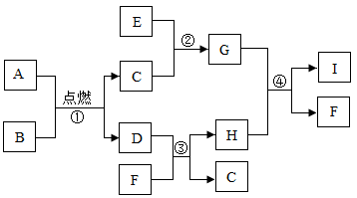
（1）物质B的化学式是_____；
（2）反应④的基本类型应是_____；
（3）写出符合反应③的化学方程式：_____；
（4）写出物质G的一种应用实例_____。
【答案】O₂ 复分解反应 2NaOH+CO₂=Na₂CO₃+H₂O 配制农药波尔多液（答案合理即可）
【解析】
【分析】
由题干，人和动植物的呼吸离不开物质B，推测物质B为氧气；G的溶解度随温度升高而降低，推测G为氢氧化钙。F、G、H中滴加酚酞溶液都显红色，说明都显碱性。A与氧气点燃生成C和D，反应①为有机物反应，生成C、D为水和二氧化碳，且D与F可以生成H和C，可知C为水，D为二氧化碳；F为碱性物质，且可以与D反应，推测F为氢氧化钠，则H为碳酸钠；碳酸钠与G氢氧化钙生成F氢氧化钠和I碳酸钙沉淀；C水与E氧化钙可生成G氢氧化钙。代入框图，推测成立。则B、氧气，C、水，D、二氧化碳，E、氧化钙，F、氢氧化钠，G、氢氧化钙，H、碳酸钠，I碳酸钙，
【详解】
（1）物质B为氧气，化学式为O₂
（2）反应④为氢氧化钙与碳酸钠反应生成氢氧化钠和碳酸钙沉淀，为复分解反应；
（3）反应③为二氧化碳与氢氧化钠反应生成碳酸钠和水，化学方程式为2NaOH+CO₂=Na₂CO₃+H₂O；
（4）物质G为氢氧化钙，可用于配制农药波尔多液、改良酸性土壤等。
【点睛】
在解此类题时，首先将题中有特征的物质推出，然后结合推出的物质和题中的转化关系推导剩余的物质，最后将推出的各种物质代入转化关系中进行验证即可。
7．A、B、C、D、E是初中化学常见的物质，它们之间的转化关系如图1所示，部分反应条件、反应物及生成物已略去。图2所示的是A、B、D、E的相关信息（重叠部分表示两种物质的共同点）。请回答下列问题：
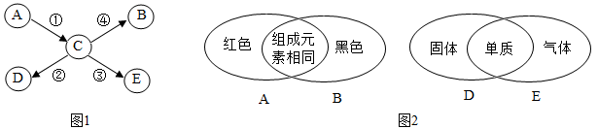

（1）A的化学式为________。
（2）反应②的基本反应类型为________。
（3）物质E的用途之一为________。
（4）反应④的化学方程式为__________________________________________________。
【答案】Fe₂O₃ 置换反应 冶炼金属 3Fe＋2O₂Fe₃O₄
【解析】
【分析】
A、B、C、D、E是初中化学常见的物质，A、B组成元素相同，但是A是红色固体，B是黑色固体，结合常见的红色固体有：氧化铁、红磷、铜等，猜想A是氧化铁，B就是四氧化三铁，氧化铁转化成的C会生成四氧化三铁，C可以是铁，D是固体单质，E是气体单质，铁会生成D和E，所以猜想D是铜，铁和硫酸铜反应生成硫酸亚铁和铜，E是氢气，铁和硫酸反应生成硫酸亚铁和氢气，红色的氧化铁和一氧化碳在高温的条件下反应生成铁和二氧化碳，铁和氧气在点燃的条件下反应生成黑色固体四氧化三铁，氧化铁和四氧化三铁含有相同的元素，铁和硫酸铜反应生成硫酸亚铁和铜，铁和硫酸反应生成硫酸亚铁和氢气，猜想的各种物质均满足题中的转化关系，猜想正确；
【详解】
(1)A的化学式为：Fe₂O₃；
(2)反应②是铁和硫酸铜反应生成硫酸亚铁和铜，满足置换反应的条件，所以该反应属于置换反应；
(3)通过推导可知，E是氢气，氢气具有可燃性，可以作燃料；
(4)反应④是铁和氧气在点燃的条件下反应生成四氧化三铁，化学方程式为：3Fe+2O₂ Fe₃O₄。
8．A～G是初中化学常见的物质，B和D能参与光合作用，F可用于改良酸性土壤． 它们之间的关系如图所示(“﹣”表示相连两物质之间能发生反应，“→”表示由某一物成转化为另一物质，部分反应物、生成物及反应条件已略去)，每个虚线圈中各反应的基本反应类型相同．
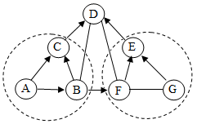
(1)写出物质的化学式：A_______，G__________．
(2)反应F→E的基木反应类型是__________．
(3)反应D﹣F的化学方程式是__________________．
(4)反应G→E的现象是________．
【答案】H₂O₂ Na₂CO₃ 复分解反应 CO₂+Ca（OH）₂═CaCO₃↓+H₂O 有白色沉淀产生
【解析】
A～G是初中化学常见的物质，B和D能参与光合作用，F可用于改良酸性土壤，且F能够和D反应，因此F是氢氧化钙，D是二氧化碳，B是水；A能够产生水和C，水也能产生C，因此A可以是过氧化氢，C是氧气；氢氧化钙能够和G反应，氢氧化钙和G都能产生E，E反应产生二氧化碳，因此E可能是碳酸钙；则G可能是碳酸钠，带入验证符合转化关系，因此：
（1）A是过氧化氢，G是碳酸钠；（2）氢氧化钙可以和碳酸钠反应产生碳酸钙沉淀和氢氧化钠，该反应属于复分解反应；（3）二氧化碳和氢氧化钙反应产生碳酸钙沉淀和水，化学方程式为： ；（4）碳酸钠可以和氢氧化钙反应产生碳酸钙沉淀，因此会观察到有白色沉淀产生。
9．A～H为初中化学常见物质，相互关系如图所示，“→”表示转化关系，“—”表示相互之间能发生反应(部分反应物、生成物及反应条件省略)。其中A、G、E为氧化物且A和G的元素组成相同；B、D是常见的两种碱； C是石灰石的主要成分；F是胃酸的主要成分。
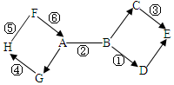
(1)A的化学式_____________，C的化学式____________。
(2)F的用途有____________(写出一种即可)，D的俗称____________。
(3)写出化学反应①③的化学方程式：
①____________；③____________。
(4)下列反应中属于置换反应的是____________。
A．④ B．⑤ C．⑥
【答案】CO₂ CaCO₃ 除铁锈或制药物 烧碱/火碱/苛性钠 Ca(OH) ₂+Na₂CO₃= CaCO₃↓+2NaOH CaCO₃+2HCl=CaCl₂+H₂O+CO₂↑ B
【解析】
【分析】
A、G为氧化物且A和G的元素组成相同，A、G，可能是CO和CO₂或H₂O和H₂O₂中的一种，B为碱，A能与碱反应，A是二氧化碳，G为一氧化碳，G能转化为H，H可能是CO与金属氧化物反应生成的金属如铁等，F为胃酸的主要成分，F是盐酸，盐酸能与活泼金属反应，盐酸能与碳酸钙反应生成二氧化碳；B、D是常见的两种碱B能够转化为D，B可能是氢氧化钙，D为氢氧化钠；C为石灰石的主要成分，C为碳酸钙，E是氧化物，可能为水；将假设代入检验，符合题意；
【详解】
（1）A是二氧化碳，化学式是CO₂，C是碳酸钙，化学式是CaCO₃；
（2）F是盐酸，可用作除铁锈或制药物，D是氢氧化钠，俗称是烧碱或火碱或苛性钠；
（3）化学反应①是可用碳酸钠溶液与氢氧化钙溶液反应生成氢氧化钠和碳酸钙反应的化学方程式是Ca(OH) ₂+Na₂CO₃= CaCO₃↓+2NaOH；反应③是碳酸钙与盐酸反应生成氯化钙、水和二氧化碳，化学方程式是：CaCO₃+2HCl=CaCl₂+H₂O+CO₂↑；
（4）反应④CO与金属氧化物反应生成金属和二氧化碳，该类反应是两种化合物反应生成一种单质和一种化合物，不属于置换反应；
反应⑤是金属与盐酸反应生成盐和氢气，该类反应是由一种单质与一种化合物反应生成一种单质和一种化合物，属于置换反应；
反应⑥是盐酸和碳酸钙反应生成氯化钙和水和二氧化碳，属于复分解反应。故选B。
10．有一包固体，可能含有氧化钙、硝酸钾、碳酸钠、碳酸钙中的一种或几种。为探究其组成进行如下实验。
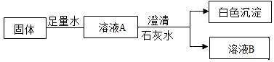
①固体中一定含有_______________。
②固体中一定没有_______________。
③写出生成白色沉淀的化学反应方程式_______________。
【答案】Na₂CO₃ CaCO₃和CaO Ca(OH)₂+Na₂CO₃= CaCO₃↓+2 NaOH
【解析】
【详解】
加足量水形成的是溶液，可排除不溶于水的碳酸钙；氧化钙与水反应生成氢氧化钙会与碳酸钠生成沉淀，两者不可共存，又溶液加入石灰水后有白色沉淀，那么应该存在碳酸钠，没有氧化钙。因此该固体中一定有Na₂CO₃；一定没有CaCO₃和CaO；生成白色沉淀的反应是碳酸钠与氢氧化钙的反应，化学方程式是：Ca(OH)₂+Na₂CO₃= CaCO₃↓+2 NaOH。
11．A～F均为初中化学常见的物质，已知：A、C是组成元素完全相同的化合物，C 通常为液体，D 为无色无味气体，F 是白色难溶固体，其中金属元素的质量分数为 40%．它们之间有如图所示的转化关系（部分物质和反应条件已略去）．
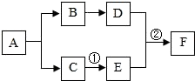
（1）A 为_____，
（2）E 物质在生活中的一种用途是_____，
（3）反应②的化学方程式为______．
【答案】H₂O₂(过氧化氢) 改良酸性土壤(合理即可) Ca(OH)₂ + CO₂═CaCO₃↓+H₂O
【解析】
试题分析∶A～F均为初中化学常见的物质，A、C是组成元素完全相同的化合物应是水或双氧水。（1）过氧化氢（2）改良酸性土壤或做建筑材料等（3）CO₂+Ca(OH)₂=CaCO₃↓+H₂O
考点：考查常见物质的性质，反应及用途。
12．已知A、B、C、D、E是初中化学中常见的不同类别的物质。它们之间的关系如图所示(“→”表示物质间的转化关系，“—”表示两端的物质能发生反应)。A和 D是配制波尔多液的主要原料，E是应用广泛的金属，请回答下列问题：
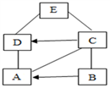
(1)写出A的俗称_____________，物质B所属的物质类别是____________，D的化学式_____________。
(2)D与E反应的化学方程式________________，该反应的基本反应类型是_______。
(3)C在生产上的用途有_______(写一种)。
【答案】熟石灰 氧化物 CuSO₄ CuSO₄ +Fe = Fe SO₄ + Cu 置换反应 除铁锈
【解析】
本题是框图型推断题。在解此类题时，首先将题中有特征的物质推出，然后结合推出的物质和题中的转化关系推导剩余的物质，最后将推出的各种物质代入转化关系中进行验证即可。
A、B、C、D、E是初中化学中常见的不同类别的物质，A和D是配制波尔多液的主要原料，则A和D是氢氧化钙和硫酸铜中一种，E是应用广泛的金属，E是铁，D与E能相互反应，则D是硫酸铜，A是氢氧化钙；C能与铁反应，C能生成硫酸铜，C是硫酸， B能与硫酸反应，B能转化为氢氧化钙，则B可能是氧化钙，将假设代入框图，假设成立。因此：
(1) A氢氧化钙，俗称是熟石灰（或消石灰），物质B是氧化钙，所属的物质类别是氧化物，D是硫酸铜，化学式CuSO₄；
(2)D与E的反应是铁与硫酸铜反应生成硫酸亚铁和铜，化学方程式CuSO₄ +Fe = Fe SO₄ + Cu，该反应是一种单质和一种化合物生成另一种单质和另一种化合物，基本反应类型是置换反应；
(3)C是硫酸，在生产上的用途是除铁锈。
13．A、B、C、D是初中化学常见的物质，其中A为无色气体单质，B、C为氧化物，且B为有毒气体，D是大理石的主要成分，它们之间的转化关系如图所示（图中反应条件及部分反应物、生成物已省略）。
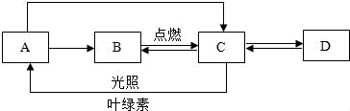
回答下列问题：
（1）写出下列物质的化学式：A_____；B_____；C_____。
（2）实验室常用_____鉴别B和C。
（3）写出由物质C转化为物质B的化学方程式_____。
（4）写出物质C与过氧化钠（Na₂O₂）反应生成碳酸钠和物质A的化学方程式_____。
【答案】（1）O₂CO CO₂（2）澄清的石灰水 （3）C + CO₂高温2CO （4）2CO₂ + 2Na₂O₂ = 2Na₂CO₃ + O₂
【解析】
试题分析：有题中提供的信息可知，（1）A为氧气、B为一氧化碳、C为二氧化碳、D为碳酸钙；（2）实验室常用澄清石灰水检验一氧化碳和二氧化碳气体；（3）物质C转化为物质B的化学方程式为C + CO₂高温2CO ；（4）物质C二氧化碳与过氧化钠（Na₂O₂）反应生成碳酸钠和物质A氧气的化学方程式为2CO₂ + 2Na₂O₂ = 2Na₂CO₃ + O₂
考点：物质的推断与转化
14．现有一包不纯的K₂CO₃固体，可能含有Fe(NO₃)₃、CaCO₃、KCl、BaCl₂、Na₂SO₄、Na₂CO₃中的一种或几种。现做如下实验：
（1）取固体试样溶于足量水，得无色溶液A，则原固体一定不含______。
（2）向溶液A中加入足量Ba(NO₃)₂溶液，过滤得白色固体B和无色滤液C．加入Ba(NO₃)₂溶液时一定发生反应的化学方程式是______。
（3）向固体B中加入足量稀HNO₃，固体完全溶解，则原固体一定不含______。
（4）取少量滤液C，先滴加过量稀HNO₃，再滴加AgNO₃溶液，出现白色沉淀，则原固体一定含有______。
（5）若所取固体试样为13.8g，实验（2）中得到白色固体B的质量为19.7g，则原固体中一定______（选填“不含”或“含”）Na₂CO₃。
【答案】Fe(NO₃)₃、CaCO₃、BaCl₂ K₂CO₃+Ba(NO₃)₂=BaCO₃↓+2KNO₃ Na₂SO₄ KCl 含
【解析】
【分析】
硝酸铁溶于水，溶液显黄色，碳酸钙难溶于水，硝酸钡和碳酸钾反应会生成白色的碳酸钡沉淀，硫酸根离子和钡离子反应生成不溶于酸的硫酸钡沉淀，碳酸根离子和钡离子也会生成溶于酸的碳酸钡沉淀。
【详解】
（1）取固体试样溶于足量水，得无色溶液A，所以原固体一定不含Fe(NO₃)₃、CaCO₃、BaCl₂；
（2）向溶液A中加入足量Ba(NO₃)₂溶液，过滤得白色固体B和无色滤液C，加入Ba(NO₃)₂溶液时一定发生的反应是碳酸钾和硝酸钡反应生成碳酸钡沉淀和硝酸钾，化学方程式是：K₂CO₃+Ba(NO₃)₂=BaCO₃↓+2KNO₃；
（3）向固体B中加入足量稀HNO₃，固体完全溶解，所以原固体一定不含Na₂SO₄；
（4）取少量滤液C，先滴加过量稀HNO₃，再滴加AgNO₃溶液，出现白色沉淀，则原固体一定含有KCl；
（5） K₂CO₃+Ba(NO₃)₂=BaCO₃↓+2KNO₃，
138 197
13.8g 19.7g
Na₂CO₃+Ba(NO₃)₂=BaCO₃↓+2NaNO₃，
106 197
10.6g 19.7g
13.8g的碳酸钾会生成19.7g的碳酸钡沉淀，10.6g的碳酸钠会生成19.7g的碳酸钡沉淀，原固体一定含有KCl，所以若所取固体试样为13.8g，实验（2）中得到白色固体B的质量为19.7g，所以原固体中一定含Na₂CO₃。
故答案为：（1）Fe(NO₃)₃、CaCO₃、BaCl₂；
（2）K₂CO₃+Ba(NO₃)₂=BaCO₃↓+2KNO₃；
（3）Na₂SO₄；
（4）KCl；
（5）含。
15．A～G 是七种初中常见的化学物质，其中 A、B、C、D、E 分别是五种不同类别（即单质、氧化物、酸、碱、盐）的物质，已知E在潮湿的空气中可以转化为G，D 和 F 由两种相同的元素组成（其中“→”表示一种物质可以通过一步反应转化为另一种物质，部分反应物、生成物、反应条件已省略）。请回答下列问题：
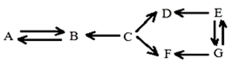
（1）写出G的化学式：____________。
（2）写出B→A 的化学方程式：________________________________________________。
【答案】Fe₂O₃ CaO + H₂O =Ca(OH)₂
【解析】
【分析】
因为E在潮湿的空气中可以转化为G，推测E为铁，G为氧化铁，进行推导，D可能为氯化亚铁，由于D 和 F 由两种相同的元素组成，所以F可能为氯化铁，C能经过反应生成D、F，C可能为稀盐酸，C、D、E分别为酸、盐、单质，所以A、B分别为氧化物和碱其中的一种，所以B为氧化物，A为碱。酸和碱反应可以生成盐和水，所以B可能是水，A可能是氢氧化钙。代入推导正确。
【详解】
（1）由分析知，G的化学式为Fe₂O₃
（2）B→A 的化学方程式：CaO + H₂O =Ca(OH)₂
16．两会的焦点之一是环保及能源问题，为了解决环保以及能源问题，有科学家提出一种新的构想：把空气吹入碳酸钾溶液，然后再把CO₂从溶液中提取出来，经过化学反应后转变为甲醇（CH₃OH）。此构想技术简要流程如图所示。
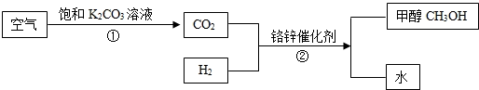
（1）写出流程中一种非可燃性单质的名称_____。
（2）写出步骤②的化学反应方程式_____。
（3）步骤②中铬锌催化剂在反应前后_____和质量不变。
（4）甲醇和乙醇同属醇类，请推测甲醇的一个化学性质_____。
（5）还有人认为把大气中CO₂通入深海也可以一定程度上解决过多的CO₂，但专家认为这样会造成海洋_____，导致珊瑚礁（主要成分是碳酸钙）消失。
【答案】氮气 CO₂+3H₂CH₃OH+H₂O 化学性质 可燃性 酸性增大
【解析】
【详解】
（1）因为空气的主要成分为氧气和氮气，故流程中一种非可燃性单质的名称氮气。
（2）二氧化碳和氢气在铬锌催化剂的催化作用下生成甲醇和水，化学方程式为：CO₂+3H₂CH₃OH+H₂O；
（3）在化学变化中可以改变化学反应速率，而本身的质量和化学性质在化学反应前后都保持不变的物质叫催化剂，所以步骤②中铬锌催化剂在反应前后质量和和化学性质不变；
（4）乙醇在实验室通过燃烧可以为一些化学反应提供热量，在日常生活中也可以通过燃烧提供能量，所以乙醇具有可燃性，通过类比思想可知，甲醇也具有可燃性。
（5）还有人认为把大气中CO₂通入深海也可以一定程度上解决过多的CO₂，但专家认为这样会造成海洋酸性增大，导致珊瑚礁（主要成分是碳酸钙）消失。
故答案为：
（1）氮气。（2）CO₂+3H₂CH₃OH+H₂O。（3）化学性质。（4）可燃性。（5）酸性增大。
17．A~I为九年级化学所学的物质。已知B常用于改良酸性土壤，D为蓝色沉淀，E为单质，F为浅绿色溶液，F、G、I均为只含有一种溶质的溶液。“→”表示物质间存在相应的转化关系（部分生成物未标出），如右图所示。请回答下列问题：
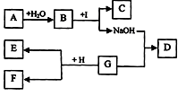
（1）A的化学式________；C中的阴离子____________。
（2）B与I之间的化学反应属于_______反应（填基本反应类型）。
（3）写出G与H反应的化学方程式____________________。
【答案】 复分解反应
【解析】
【分析】
A~I为九年级化学所学的物质。已知B常用于改良酸性土壤，B为氢氧化钙，D为蓝色沉淀，D为氢氧化铜，A和水反应生成氢氧化钙，A为氧化钙，氢氧化钠和G反应生成D，则G为硫酸铜，G和H反应生成浅绿色溶液F，则H为铁，B和I反应生成氢氧化钠和C，则C是碳酸钙，I是碳酸钠。
【详解】
（1）B常用于改良酸性土壤，B为氢氧化钙，D为蓝色沉淀，D为氢氧化铜，A和水反应生成氢氧化钙，A为氧化钙，故A的化学式为；B和I反应生成氢氧化钠和C，则C是碳酸钙，故C中的阴离子是碳酸钙离子，故化学式为。
（2）B与I之间的化学反应是氢氧化钙和碳酸钠反应生成碳酸钙和氢氧化钠，故属于复分解反应。
（3）G为硫酸铜，H为铁，则G与H反应生成铜和硫酸亚铁，故化学方程式为。
【点睛】
B常用于改良酸性土壤，B为氢氧化钙，D为蓝色沉淀，D为氢氧化铜，A和水反应生成氢氧化钙，A为氧化钙，氢氧化钠和G反应生成D，则G为硫酸铜，G和H反应生成浅绿色溶液F，则H为铁，B和I反应生成氢氧化钠和C，则C是碳酸钙，I是碳酸钠。
18．.如图所示，A～H 分别是氢、氧、硫、氯、钠、铜、钙、铁八种元素中的两种或几种组成的初中化学常见物质。“→”箭头表示物质间能转化，“—”表示物质间能反应），G 用于配制“波尔多液”，溶液显蓝色。请回答：
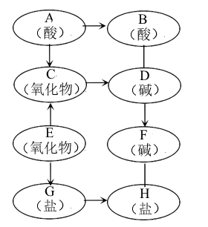
（1）G 的化学式为_____。
（2）C→D 的实验现象为：_____。
（3）写出下列化学方程式：
A→B：_____。
G→H：_____。
（4）在上述转化关系中，一定不包含_____反应（填基本类型）
【答案】CuSO₄ 固体减少，放出大量的热 H₂SO₄+BaCl₂ =BaSO₄+2HCl CuSO₄+BaCl₂= BaSO₄+CuCl₂ 置换反应
【解析】
【分析】
G 用于配制“波尔多液”，溶液显蓝色，则G为CuSO₄,能生成硫酸铜的氧化物为CuO,则E为CuO, CuO与H₂反应生成H₂O，则C为H₂O, H₂O与CaO反应生成氢氧化钙，则D为Ca(OH)₂，A可能为H₂SO₄, H₂SO₄与BaCl₂反应生成HCl和硫酸钡，则B可能为HCl，D、F均为碱，且D能生F，则F可能为NaOH,G能与氯化钡生成硫酸钡和氯化铜，则H可能为CuCl₂，验证无误，推导正确。
【详解】
（1）G 用于配制“波尔多液”，溶液显蓝色，则G为CuSO₄；
（2）C为H₂O, H₂O与CaO反应生成氢氧化钙，实验现象为固体减少，放出大量的热；
（3）由上述分析可知A→B：H₂SO₄+BaCl₂ =BaSO₄+2HCl;
G→H：CuSO₄+BaCl₂= BaSO₄+CuCl₂;
（2）上述物质中不含有单质，故反应一定不包含置换反应。
19．A、B、C、D、E、F、G都是初中化学学过的物质。其中A是一种有毒气体，B、D均为黑色固体。他们之间有如图的转化关系，→其中表示生成关系，﹣表示两者相互反应。
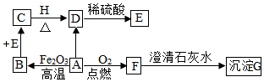
（1）D物质是_____ E物质是_____。
（2）写出A→B的化学方程式_____。
（3）写出B→C的化学方程式_____。
【答案】氧化铜 硫酸铜 3CO+Fe₂O₃2Fe+3CO₂ Fe+CuSO₄═FeSO₄+Cu
【解析】
【分析】
根据A、B、C、D、E、F、G都是初中化学学过的物质，根据图可知：F和澄清石灰水反应会生成沉淀I，所以F是二氧化碳，G就是碳酸钙，A和氧气反应会生成二氧化碳，而A是一种有毒气体，所以A是一氧化碳；B、D均为黑色固体，一氧化碳和氧化铁反应会生成黑色固体B，所以B是铁；根据图可推测：黑色固体D是氧化铜，C就是铜，铜和氧气反应生成氧化铜D，氧化铜和硫酸反应生成硫酸铜和水，所以E是硫酸铜，代入检验，符合题意。
【详解】
（1）根据分析，D物质是氧化铜，E物质是硫酸铜。
（2）反应A→B，即一氧化碳与氧化铁反应，反应的化学方程式为：3CO+Fe₂O₃2Fe+3CO₂。
（3）反应B→C，即铁与硫酸铜溶液反应，反应的化学方程式为：Fe+CuSO₄═FeSO₄+Cu。
故答案为：
（1）氧化铜，硫酸铜。（2）3CO+Fe₂O₃2Fe+3CO₂．（3）Fe+CuSO₄═FeSO₄+Cu。
20．A、B、C、D、E分别代表初中化学常见的五种物质，且A、B、C、D为四种不同类别的化合物（初中化学中常见的化合物类别为氧化物、酸、碱、盐），E物质可以用来改良酸性土壤，它们存在如图所示的转化关系，“→”表示可以向箭头所指方向一步转化，“—”表示两种物质之间可以发生反应（反应条件、部分反应物和生成物均已略去）。请回答下列问题：
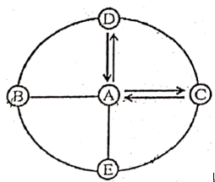
（1）E物质的俗名：_____；
（2）请写出C和D反应的化学方程式：_____。
【答案】熟石灰
【解析】
【分析】
A、B、C、D、E分别是初中化学中所学常见物质，E在农业上可用于改良酸性土壤，所以E是氢氧化钙，A、B、C、D分别属于不同类别的化合物（氧化物、酸、碱、盐），能和氢氧化钙反应的物质可以是酸、酸性氧化物、碳酸盐，所以ABC分别为其中一种，又因为AC之间可以相互转化，所以AC为碳酸盐和酸性氧化物，AD之间可以相互转化，且C既能和D反应也能和E反应，则C为二氧化碳，A为碳酸钠，D为氢氧化钠，那么B就是一种酸，代入转化关系，推导正确；
【详解】
（1）由分析可知E是氢氧化钙，俗称熟石灰；
（2）氢氧化钠和二氧化碳反应生成碳酸钠和水，方程式为；
【点睛】
在解此类题时，首先将题中有特征的物质推出，然后结合推出的物质和题中的转化关系推导剩余的物质，最后将推出的各种物质代入转化关系中进行验证即可．
21．A、B、C、D为初中化学常见的四种物质，它们之间有如图所示的转化和反应关系（“→”表示某一种物质经一步反应可转化为另一种物质，“—”表示相连两物质能发生化学反应，部分反应物、生成物及反应条件已略去）
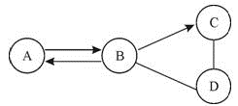
（1）若A、B含有相同的元素组成，且常温下，A、B、D均为无色气体，C为紫红色固体，则D为____________；写出A→B反应的化学方程式____________；
（2）若A、B、C、D为四种不同类别的化合物，C在工业上广泛用于制取肥皂，以及石油、造纸、纺织等工业，也存在于炉具清洁剂中，且BC之间存在“BC”相互转化的关系；则A为____________；写出B→C反应的化学方程____________。
【答案】O₂ CO₂+C2CO CO₂ Na₂CO₃+ Ca（OH）₂=CaCO₃↓ +2NaOH
【解析】
【分析】
（1）C为紫红色固体.则C为铜；A、B为相同的元素组成的气体，且气体B发生化学反应后能生成C（铜），所以B为一氧化碳，A为二氧化碳；D为气体，且气体D发生化学反应后能生成C（铜）、B（一氧化碳），所以可推断D为氧气。
（2）C在工业上广泛用于制取肥皂，以及石油、造纸、纺织等工业，也存在于炉具清洁剂中，所以C为氢氧化钠；BC之间存在相互转化的关系，根据氢氧化钠的化学性质，可推知B为碳酸钠；A、B、C、D为四种不同类别的化合物，A、B之间存在“A B ”相互转化的关系，根据氢氧化钠的化学性质，可推知A为二氧化碳；A、B、C、D为四种不同类别的化合物，D既能与C（氢氧化钠）反应，也能与B（碳酸钠），则D应为酸。
【详解】
（1）由上述分析可知，气体D为氧气，其化学式为O₂，故填O₂；
由分析可知，A→B反应是二氧化碳与碳在高温的条件下反应生成一氧化碳，故反应的化学方程式写为：CO₂+C2CO。
（2）由分析可知，A为二氧化碳，其化学式为CO₂，故填CO₂；
B→C反应是碳酸钠与氢氧化钙反应生成碳酸钙沉淀和氢氧化钠，故反应的化学方程式写为：Na₂CO₃+ Ca（OH）₂=CaCO₃↓ +2NaOH
。
22．请你细心阅读下列物质之间的相互关系，然后回答下列问题：
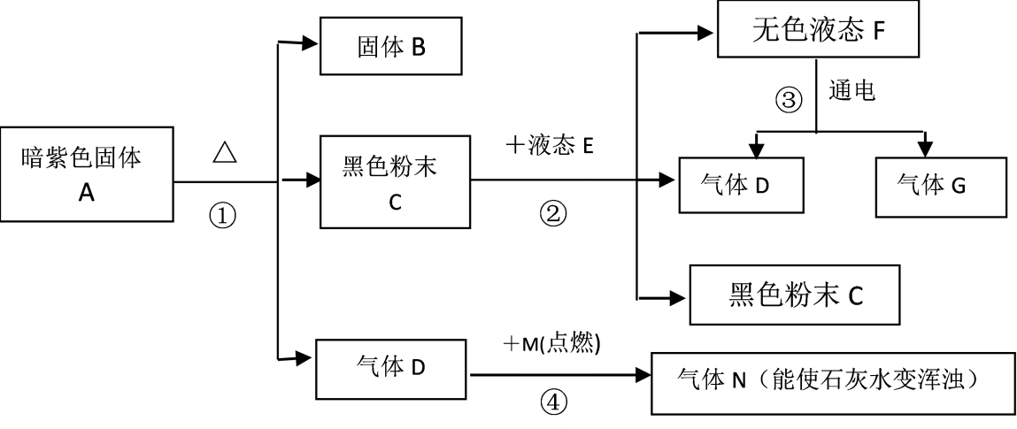
（1）请你根据上述关系图写出下列物质的化学式： A____ E____ G_____。
（2）写出上述关系图中②、④两步所发生反应的化学方程式，并注明反应基本类型。②__________基本反应类型_________，④__________基本反应类型__________。
【答案】KMnO₄ H₂O₂ H₂ 分解反应 化合反应
【解析】
【分析】
根据固体颜色，暗紫色固体，则A是高锰酸钾；气体D为氧气；黑色粉末C为二氧化锰；反应②中加液体E，又生成了氧气，则E是过氧化氢；那么F是水；“通电条件”在初中阶段，只有水的电解涉及该反应条件，则G是氢气，气体N能使澄清石灰水变浑浊，则N是二氧化碳；则M是碳；代入验证，推理合理。
【详解】
（1）根据推断过程： A是高锰酸钾，E是过氧化氢，G是氢气，故填：KMnO₄，H₂O₂，H₂。
（2）,分解反应
，化合反应
【点睛】
推断题要注意题干中信息，比如特殊的物质颜色，反应条件，都是解决推断题的突破口。
23．A﹣I是初中化学所学的物质，其转化关系如图所示．A、B、D、E、F是不同类别的物质，C、G、H、I、F也是不同类别的物质；A、B、C中含有同种元素，B是导致“温室效应”的一种气体，D可用作建筑材料，G是红色金属单质，E中含有钠元素，F有两种元素组成；图中“—”表示两端的物质能发生化学反应，“→”表示物质间存在相应的转化关系（部分反应物、生成物和反应条件未标出）．试推断：
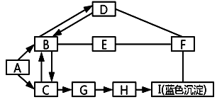
（1）B、I的化学式为：B_____；I_____；物质E的俗名是_____（写一个）
（2）反应D—F的基本反应类型是_____反应；
（3）写出下列反应的化学方程式：
①若反应（C→B）为化合反应，则该反应方程式为_____；
②反应G→H方程式为_____；③反应F—I方程式_____。
【答案】CO₂ Cu(OH)₂ 火碱（或烧碱、苛性钠） 复分解 Cu+2Ag(NO₃)₂=2Ag+Cu(NO₃)₂ 2HCl+Cu(OH)₂=CuCl₂+2H₂O
【解析】
【分析】
由题意可得B为CO₂，D为CaCO₃，G为Cu；因F为两种元素组成，且“A、B、D、E、F是不同类别的物质”，得到F不为氧化物和盐，碱含3种元素，单质含一种元素，因此F为HCl；E含钠元素且与酸反应，与反应，得E为NaOH；I为蓝色沉淀，即为Cu(OH)₂；C可生成Cu，C可能为CO或CuO，再经“A、B、C中含有同种元素”推知A为O₂；能生成I的H肯定含Cu²⁺，为铜盐，且可以经Cu一步生成，H为Cu(NO₃)₂
【详解】
（1）B为CO₂，I为Cu(OH)₂，E为NaOH，NaOH俗称火碱、烧碱、苛性钠
（2）D为盐，E为酸，酸与盐的反应为复分解反应
（3）若C→B为化合反应，则C为CO，反应的方程式为；G→H是Cu一步反应成Cu(NO₃)₂只学习了Cu置换Ag，方程式为Cu+2Ag(NO₃)₂=2Ag+Cu(NO₃)₂；F为HCl，I为Cu(OH)₂，反应的方程式为2HCl+Cu(OH)₂=CuCl₂+2H₂O
故答案为CO₂；Cu(OH)₂；火碱（或烧碱、苛性钠）；复分解；；Cu+2Ag(NO₃)₂=2Ag+Cu(NO₃)₂；2HCl+Cu(OH)₂=CuCl₂+2H₂O
【点睛】
突破口：该题突破口在于题目中的三个重要信息“A、B、D、E、F是不同类别的物质；C、G、H、I、F也是不同类别的物质；A、B、C中含有同种元素”这三句话。掌握初中化学物质的分类标准及各物质的化学性质就可以进而推出图中字母所代表的物质
24．智能手机屏幕解锁图形如图所示．若A、B、C、D、E、F、G分别是二氧化碳、铜粉、炭粉、氧气、盐酸、石灰水、硝酸银溶液中的一种，其中B和另一个字母为气体物质，F为红色固体物质．（“-”相连两物质能发生反应）则字母E代表的物质的化学式是_______；字母G代表的物质的一种用途为_________；写出字母D和E代表的物质发生反应得化学反应方程式________。
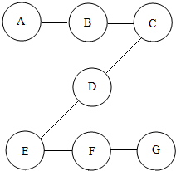
【答案】AgNO₃ 医疗急救 AgNO₃+HCl=AgCl↓+HNO₃
【解析】
【分析】
若A、B、C、D、E、F、G分别是二氧化碳、铜粉、炭粉、氧气、盐酸、石灰水、硝酸银溶液中的一种，其中B和另一个字母为气体物质，F为红色固体物质。则F为铜粉，结合图框，则推测：A为炭粉，B为二氧化碳，C为石灰水，D为盐酸，E为硝酸银溶液，G为氧气，代入检验，符合题意。
【详解】
E为硝酸银溶液，物质的化学式是AgNO₃；G为氧气，用途为医疗急救；D和E代表的物质发生反应是硝酸银和盐酸生成氯化银沉淀和硝酸的反应，化学方程式为AgNO₃+HCl=AgCl↓+HNO₃。
故答案： AgNO₃、医疗急救、AgNO₃+HCl=AgCl↓+HNO₃
25．利用坐标系建立物质间的关系是总结化学知识的一种方法。A-M是初中化学常见的九种物质，如图是根据这九种物质的类别和其中某种元素的化合价构建的它们之间的转化关系（图中”→“表示一种物质转换成另一种物质），已知A和水反应放出大量的热。请回答下列问题：
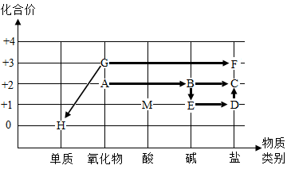
（1）A的俗名是______；
（2）H、G均可与M溶液反应，分别生成含该金属元素的两种盐溶液。G与M的反应常用于工业除锈，该反应属于______；（写化学反应基本类型）
（3）D是由三种元素组成的化合物，在B溶液中加入一定量D溶液，过滤后取滤液，滴入过量M溶液，无明显现象，则滤液中的溶质是______ （写出所有可能情况，填化学式）；
（4）A-H八种物质中能与M溶液反应的物质有______种。
【答案】生石灰 复分解反应 NaOH、NaOH和Ca（OH）₂ 七
【解析】
【分析】
A-M是初中化学常见的九种物质，A和水反应放出大量的热，所以A是氧化钙，转化生成的B是氢氧化钙，氢氧化钙转化生成的C是碳酸钙，氢氧化钙转化生成的E能转化生成D，最终转化生成碳酸钙，且D是由三种元素组成的化合物，所以E是氢氧化钠，D是碳酸钠，H是单质，能与M反应，G与M的反应常用于工业除锈，所以M是盐酸，H是铁，G是氧化铁，生成的F是氯化铁。
【详解】
（1）A-M是初中化学常见的九种物质，A和水反应放出大量的热，所以A是氧化钙，俗名是生石灰。
（2）G是氧化铁，M是盐酸，二者反应生成氯化铁和水，属于复分解反应。
（3）D是碳酸钠，在氢氧化钙溶液中加入一定量碳酸钠溶液，过滤后取滤液，滴入过量M溶液，无明显现象，说明不含有碳酸钠，所以滤液中的溶质可能是
。
（4）A-H八种物质中能与M溶液反应的物质有氧化钙、氢氧化钙、碳酸钙、铁、氧化铁、碳酸钠、氢氧化钠共七种。
【点睛】
A和水反应放出大量的热，所以A是氧化钙，G与M的反应常用于工业除锈，所以M是盐酸，H是铁，G是氧化铁，生成的F是氯化铁。
26．已知A～H为初中化学中常见的物质,它们之间的关系如图所示,“→”表示转化关系,“−”表示相互之间能反应(部分反应物、生成物以及反应条件省略)。其中A是使用最广泛的金属； B俗称烧碱，C为人体胃液的主要成分，C和E所属类别相同，固态D可用于人工降雨，F的溶液呈蓝色，可用于配制波尔多液，G常用于改良酸性土壤。
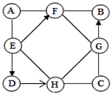
（1）A的化学式为______；
（2）写出H与G反应的化学方程式：____________。
【答案】
【解析】
【分析】
A是使用最广泛的金属，则A是铁，B俗称烧碱，则B是氢氧化钠，C为人体胃液的主要成分，则C是盐酸，C和E所属类别相同，固态D可用于人工降雨，故D是二氧化碳，D生成H，则H是碳酸钠，F的溶液呈蓝色，可用于配制波尔多液，F是硫酸铜，G常用于改良酸性土壤，则G是氢氧化钙。
【详解】
（1）A是使用最广泛的金属，则A是铁，A的化学式为。
（2）G常用于改良酸性土壤，则G是氢氧化钙，固态D可用于人工降雨，故D是二氧化碳，D生成H，则H是碳酸钠，H与G反应的化学方程式为。
【点睛】
A是使用最广泛的金属，则A是铁，B俗称烧碱，则B是氢氧化钠，C为人体胃液的主要成分，则C是盐酸，固态D可用于人工降雨，故D是二氧化碳，D生成H，则H是碳酸钠，F的溶液呈蓝色，可用于配制波尔多液，F是硫酸铜，G常用于改良酸性土壤，则G是氢氧化钙。
27．现探究一固体混合物的成分，已知其中可能含有Na₂CO₃、CuSO₄、BaCl₂、K₂SO₄、NaCl五种物质中的一种或几种，按图所示进行实验，出现的现象如图中所述(设过程中所有可能发生的反应都恰好完全进行)
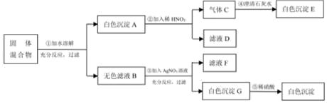
试根据实验过程和发生的现象做出判断，填写以下空白：
(1)白色沉淀A的化学式为___。
(2)白色沉淀G的化学式为___。
(3)写出过程④中生成白色沉淀E的化学方程式___。
(4)固体混合物中，还不能确定存在的物质是___(写化学式)。
(5)滤液D中肯定大量存在的酸根离子为___(写离子符号)。
(6)固体混合物中一定不含有的物质是___(写化学式)，得此结论的理由是___。
【答案】BaCO₃ AgCl； CO₂+Ca(OH)＝CaCO₃↓+H₂O NaCl NO₃⁻ CuSO₄、K₂SO₄ 如果有硫酸铜，滤液B为蓝色，与题意不符；如果有硫酸钾，过程②白色沉淀A加稀硝酸后仍有白色沉淀，与题意不符。
【解析】
【分析】
硫酸铜在溶液中显蓝色，碳酸根离子和钡离子反应生成溶于酸的碳酸钡沉淀，硫酸根离子和钡离子反应生成不溶于酸的硫酸钡沉淀，氯离子和银离子反应生成不溶于酸的氯化银沉淀，所以固体混合物加水溶解，得到的白色沉淀A中加入硝酸，生成气体C和滤液D，所以A中一定不含硫酸钡，样品中一定不含硫酸钠，一定含有氯化钡和碳酸钠，二氧化碳和氢氧化钙反应生成碳酸钙沉淀和水，所以E是碳酸钙；无色滤液B中加入硝酸银会生成白色沉淀，所以G是氯化银沉淀，氯化钡会引入氯离子，所以样品中可能含能有氯化钠，一定不含硫酸铜
【详解】
由分析可知：
(1)白色沉淀A的化学式为BaCO₃；
(2)白色沉淀G的化学式为AgCl；
(3)过程④中生成白色沉淀E的反应是氢氧化钙和二氧化碳反应生成碳酸钙沉淀和水，化学方程式是：CO₂+Ca(OH)＝CaCO₃↓+H₂O；
(4)固体混合物中，还不能确定存在的物质是NaCl；
(5)滤液D中肯定大量存在的酸根离子为NO₃⁻；
(6)固体混合物中一定不含有的物质是CuSO₄、K₂SO₄，得此结论的理由是：如果有硫酸铜，滤液B为蓝色，与题意不符；如果有硫酸钾，过程②白色沉淀A加稀硝酸后仍有白色沉淀，与题意不符。
28．已知A一G均为初中化学常见的物质。I能用于改良酸性土壤，F是白色沉淀；A和G，D和E的相关信息(重叠部分表示两种物质的共同点)及它们的相互转化关系如下图(图中反应条件均已略去)。请回答下列问题：
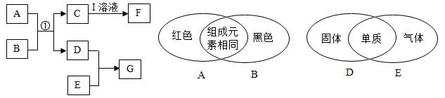
(1)写出物质E的化学式___________， F的化学式__________ 。
(2)写出反应①的化学方程式_______________________________________，在该化学反应中，A发生的是_____________反应。
【答案】 O₂ CaCO₃ 3CO +Fe₂O₃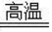 2 Fe +3CO₂ 还原
【解析】
【分析】
I能用于改良酸性土壤，所以I是氢氧化钙，C能和I的溶液反应生成白色沉淀，所以C是二氧化碳，F是碳酸钙；A是红色物质，G是黑色物质，并且A和G含有相同的元素，所以A是氧化铁，G是四氧化三铁，所以A和B反应生成C和D是氧化铁和一氧化碳在高温的条件下反应生成二氧化碳和铁，所以B是一氧化碳，D是铁；D和E都是单质，且能反应生成四氧化三铁，所以E是氧气。
【详解】
（1）E是氧气，化学式O₂；F是碳酸钙，化学式CaCO₃；
（2）反应①的化学方程式3CO +Fe₂O₃ 2 Fe +3CO₂；一氧化碳在该反应中作还原剂，发生还原反应。
29．如图是命题老师智能手机的屏幕解锁图形，好像有点简单哦。若A、B、C、D、E、F、G分别是炭粉、水、二氧化碳、氧化铁、盐酸、氢氧化钙溶液、氯化铁溶液中的一种，其中B常用来改良酸性土壤，C是人体胃液中的主要成分。
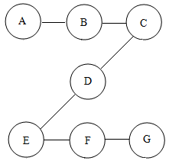
图中“一”表示两物质能发生反应。请完成下列各题：
（1）C、D的化学式分别为______、______。两种物质发生反应的实验现象是______。
（2）A与B反应的化学方程式为______； E与F反应的化学方程式为______。
（3）若要用实验的方法证明F和G两种物质能发生化学反应，可选用的试剂为______。
【答案】HCl Fe₂O₃ 红色固体消失，溶液由无色变成黄色 2FeCl₃+3Ca（OH）₂=2Fe（OH）₃↓+3CaCl₂ C+CO₂2CO 紫色石蕊试液
【解析】
【详解】
由于B常用来改良酸性土壤，所以B是氢氧化钙；C是人体胃液中的主要成分，所以C是盐酸；盐酸还能与氧化铁反应，所以D是氧化铁；氧化铁除了能和盐酸反应外还能和炭粉反应，所以E是炭粉；炭粉能和二氧化碳反应，所以F是二氧化碳；二氧化碳能和水反应，所以G是水；A是氯化铁，把以上各物质代入框图进行验证，符合题意要求。故A是氯化铁；B是氢氧化钙；C是盐酸；D是氧化铁；E是炭粉；F是二氧化碳；G是水。
（1）C是盐酸，化学式是HCl；D是氧化铁，化学式是Fe₂O₃两者反应生成氯化铁和水，现象是红色固体消失，溶液由无色变成黄色；
（2）氯化铁和氢氧化钙反应生成氢氧化铁和氯化钙，化学方程式为：2FeCl₃+3Ca（OH）₂=2Fe（OH）₃↓+3CaCl₂；炭粉和二氧化碳在高温的条件下生成一氧化碳，化学方程式为：C+CO₂2CO；
（3）通过紫色石蕊试液颜色的改变来判断二者发生了反应。
故答案为：
（1）HCl Fe₂O₃ 红色固体消失，溶液由无色变成黄色；
（2）2FeCl₃+3Ca（OH）₂=2Fe（OH）₃↓+3CaCl₂ C+CO₂2CO；
（3）紫色石蕊试液
【点睛】
本题考查了常见物质的推断，在解此类题时，首先将题中有特征的物质推出，然后结合推出的物质和题中的转化关系推导剩余的物质，最后将推出的各种物质代入转化关系中进行验证即可。
30．图中的六个圆A、B、C、D、E、F分别表示六种物质，蓝色溶液A与C反应能生成两种沉淀，B为氧化物，D、E、F分别是碳酸钠溶液、稀硫酸、和氢氧化钠溶液中的一种， E中溶质可用于生产洗涤剂。用“→”表示一种物质能转化为另一种物质，用两圆相切或“——”表示两种物质可以发生化学反应，六种物质之间的部分反应及转化关系如右图所示。请利用初中化学知识回答下列问题：
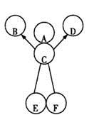
（1）写出A、E的化学式_______、_______；
（2）C与F反应的化学方程式为____________；
（3）试写出一个有B生成的置换反应的化学方程式__________。
【答案】CuSO₄ Na₂CO₃ Ba (OH)₂ + H₂SO₄ =BaSO₄↓+ 2H₂O H₂ + CuOCu + H₂O
【解析】
【详解】
试题分析：E中溶质可用于生产洗涤剂，那么E是碳酸钠；A是蓝色溶液，说明溶液A中含有铜离子；根据蓝色溶液A与C反应能生成两种沉淀可知其中一种沉淀是氢氧化铜沉淀，故C中含有氢氧根离子；根据转化关系，C能与F发生化学反应，故D一定是氢氧化钠，F是硫酸。碳酸钠能与C反应，C含有氢氧根离子，根据复分解反应发生的条件，故C可能是氢氧化钙或氢氧化钡；又由于含有铜离子的A与C反应会生成两种沉淀，故C只能是氢氧化钡，那么A是硫酸铜；B为氧化物，且氢氧化钡能转化为B，故B是水。
考点：物质的推断

